
Дорогие ребята!
Эта книга о том, как Маше пришлось летом изучать правила грамматики. Вместе с нею вы можете усвоить темы, которые не знаете. У Маши есть цель: ей во что бы то ни стало надо поехать в Москву на экскурсию. Но поездка состоится только тогда, если девочка успеет хорошо выучить правила. Ребята, вы можете ей помочь. Чем больше детей будет изучать грамматику, тем выше будут баллы у Маши. Зачёты по правилам Маша будет сдавать Королю Цветов. Ребята! Вам нужно не только вместе с Машей учить правила, но и ещё составлять тесты, рассказы, сказки. Думаю, что у Маши появятся настоящие друзья и помогут ей выйти из трудного положения.

С уважением и пожеланием творческих успехов
Усачёва Галина Николаевна, учитель русского языка и литературы высшей квалификационной категории МБОУ «Обливская СОШ № 2».
Ромашки для Маши.
Глава 1

Маша заканчивала 6 класс. На заключительном классном собрании Нина Петровна, их классный руководитель, объявила оценки. Маша надеялась, что по русскому языку у неё в году выйдет «4». Но чуда не произошло.
Маша с плохим настроением пришла домой. Что она скажет маме?
Разговор был короткий.
- Маша, ты теперь не поедешь в Москву, - строго объявила мама.
- Мамочка, родная, пожалуйста, мне очень хочется поехать. Я столько об этом мечтала. Поверь мне, я буду в 7 классе стараться.
- Нет, - непоколебимо сказала мама. Я тоже мечтала, что моя дочь будет отличницей. А вот теперь, Маша, ты все лето будешь заниматься грамматикой. Все 90 дней!
Последние слова прозвучали так, как будто 90 лет. Это был приговор.
Маша ушла в свою комнату, немного поплакала, потом уснула. Она сначала вздрагивала во сне, потом улыбка появилась на её лице. Проснулась она счастливой. Свой сон она решила маме не рассказывать, но нам она его расскажет.
Сев на велосипед, Маша поехала на реку. На душе было тяжело. Она ехала через степь по пыльной дороге.
Прохладная вода реки немного успокоила девочку. Вдруг крупные капли зашлепали по воде. Это был слепой дождь. «Не страшно»,- подумала Маша и чуточку улыбнулась.
Небольшой дождь изменил степь, она была другая. На всем просторе островками цвели ромашки. Капельки дождя, словно жемчужинки, украшали их. «У цветов праздник!»,- воскликнула Маша и остановила велосипед. Подняв голову , она увидела радугу , внезапно появившуюся на небе . Маша наклонилась к ромашкам :
- Какие вы счастливые!
- А почему тебе не радостно?- с участием спросили цветы.
- Мне всё лето надо учить правила по русскому языку. Я так не люблю грамматику! Лето зря пропадет!
И вдруг раздался громкий голос:
- Маша! Получается только то, что любишь. Нет успеха в деле, если человек не любит этим заниматься.
Девочка оглянулась. Вокруг никого не было.
- Кто это?- спросила она у ромашек.
- Это король всех цветов.
- Девочка, я тебе помогу. Сорви 3 ромашки. Дома их внимательно рассмотри. Они тебе подскажут , что делать.
Маша ехала домой на велосипеде, одной рукой держалась за руль, другой нежно прижимала к груди белоснежные ромашки. Каждая из них загадочно смотрела на Машу желтым глазком.
Присмотревшись к ним, она отчетливо увидела буквы. «Что это? -подумала Маша .- Дома получше рассмотрю».
Маша мчалась со всей скоростью, ей не терпелось узнать тайну. Наконец она вбежала в свою комнату. Села на стул , положила перед собою ромашки и во все глаза стала смотреть на них . То , что она увидела , сильно удивило её. Маша зажмурилась. Затем протерла глаза и явственно увидела вот что:
На первой ромашке было написано:

-ешь
-ете
иск.: брить, стелить

-ет
-ем
-ут\-ют
у\ю
I спр.

На лепестках второй ромашки она увидела другие записи:

у\ю

-ите
-им
иск.: 11 гл.

-ишь
-ат\-ят
-ит
II спр.
Маша без радости рассматривала третью ромашку. Она прочитала вслух то, что там было на ней написано:
за-ви-сеть

смот-реть

ды-шать

дер-жать

гнать

нена-ви-деть
терпеть

оби-деть

ви-деть
слышать
вертеть
исклю-чения :

- Что это за сюрприз? – возмущаясь, громко воскликнула Маша.
В тот же миг распахнулась форточка, влетел сизокрылый голубь – и на стол упал листок. Маша прочитала: «Во-первых, выучи определение спряжения». А ниже, другим шрифтом было написано: « Спряжение – это изменение глаголов по лицам и числам».
- Во-вторых, Маша, ты должна знать, какие глаголы относятся к первому спряжению, а какие ко второму. Помни об исключениях. Маша опять стала рассматривать ромашки. «Конечно, мне надо это знать. А как определять личные окончания глаголов? Это я хуже всего знаю»,- с досадой сказала Маша и покраснела. Она посмотрела на полку, но не нашла там ни учебников, ни пособий по русскому языку, где она бы выучила материал о спряжении глаголов. Маша позвонила Танюшке, соседке. «Конечно, у неё точно всё есть, так как она отличница»,- подумала Маша. Танюшка прибежала тотчас с учебником русского языка для 5 класса. Маша быстро отыскала нужный параграф, внимательно прочитала всё о спряжении глаголов и запомнила алгоритм.
1.Первое-нужно поставить глагол в неопределенную форму , задав вопрос – что делать?
2.Второе – посмотреть, какая гласная стоит перед ть.
3.Третье – определить, к какому спряжению относится этот глагол.
Затем она рассмотрела таблицу спряжений и запомнила её.
Ко II спряжению относятся | К I спряжению относятся
а) глаголы на - ить | а) глаголы на все гласные: оть, ать, еть, ять, ють, уть, ыть.
б) исключения 11 глаголов | б) и 2 глагола на ить: брить, стелить
-Посмотри на ромашки, Маша! - услышала она знакомый голос.
Маша ещё раз взглянула на ромашки, теперь с радостью. Она понимала то , что было написано на их белоснежных лепестках. Маша долго, с любовью, смотрела на них, затем проговорила несколько раз: «Спасибо вам , мои хорошие».
Вдруг опять распахнулась форточка. Уже знакомый голубь бросил ещё один лепесток. Девочка стала читать:
-Маша! Потренируйся, закрепи то, что ты узнала. Без практики теория – ничто, помни об этом. И, пожалуйста, Машенька, напиши мне письмо, все ли получилось у тебя, обязательно в письме используй глаголы 1 и 2 спряжения. Лучше , конечно, расскажи о своей семье .
Ниже была подпись: Твой Король.
Конечно, просьбу Короля надо выполнять. Маша стала делать упражнения, карандашиком вставляя буквы. Затем она составила тест на это правило , оформив в виде ромашек.

Задание: Определить, в какой ромашке есть глаголы только 1 спряжения.
Вот они, эти ромашки.
Вы-п.ва-ет
Держ.тся
Припека.т
Вы-ши-ва.т

Ду.т
1
Об-ма-ны-ва.т
Дыш.тся

Пла-ч.шь

Выс-ту-па.т
Ка-па.т
2

Ша-га.т
Плач.т
Терп.тся

Пры-га.т

Мо-лот.т
3
Вы-хо-д.шь
Встре-ча.шься
Обид.шь
Завис.т
Пиш.шь
Умы- ва.шься

Бре.тся
4
5
Стро.шь

Со-хра-ня.т

Сте-л.шь

Сделав это, Маша воскликнула: «Ура! У меня всё получилось». И теперь она вспомнила, что нужно было написать письмо Королю Цветов.
«Здравствуй, добрый Король Цветов! Я выучила все правила о глаголах 1 и 2 спряжения и теперь знаю, как определить безударное личное окончание глаголов. Я поняла самое главное: нужно хорошо знать правила, потому что грамотным не станешь, если не будешь знать нужный материал по теме. Вот стихотворение, в котором я использовала глаголы с безударными окончаниями, оставляю пробел в этих словах. Скажу, что в моём письме 7 глаголов 1 спряжения и 3 глагола 2 спряжения.
Папа быстро бре тся, потом ест котлеты.
Говорит, наде тся: «Станешь ты поэтом»
Мама улыба тся, целу т меня в щёку.
-Занимайся, дочка, выпей потом соку.
Правила все устно повтори ты с толком.
-Стан т тебе грустно, - быстро на прополку.
А когда пропол шь грядки в огороде,
И полы помо шь – вот и всё бы вроде.
А потом на речку отправляйся смело
И сорви клубничку, ведь она поспела.
Добрый Король!
Мне вид тся, как Вы читаете моё письмо, слыш тся Ваш голос, и на душе станов тся легко-легко.
Добрый Король!
Пусть ребята определят, какую букву надо вставлять в этих словах- е или и, когда будут читать это письмо.
Спасибо Вам огромное за поддержку ! С Вашей помощью мне интересно познавать грамматику.
До свидания!
Жду от Вас ответа.
С уважением, Маша.
1 июня 2010 года.
Маша успела написать последнее слово, и в этот миг открылась форточка, влетел голубь и из рук Маши забрал письмо.

Ромашки для Маши.
Как Маша изучала приставки.
Глава 2.

– Маша, вставай, уже полдевятого! Я ухожу на работу, – говорила мама. Она отдернула занавес, и комната радостно наполнилась солнечным светом.
– Сейчас, сейчас, – полусонным голосом сказала Маша. Через некоторое время она открыла глаза и немного обиженно спросила у солнечного луча, смотревшего ей прямо в глаза:
– И где же сказочный сон? Почему мне не приснился волшебник? – Теперь так она называла Короля цветов.
Маша выбежала из комнаты во двор, подошла к розам, уже выпустившим свои бутоны, и остановилась у ромашек. Они цвели, были прелестны, на некоторых белоснежных лепестках серебрились капельки росы.
– Доброе утро! – с нежностью сказала им Маша.
Ромашки сияли в свете утренних лучей и радовали мир своим цветением. Девочка несколько минут постояла перед ними в раздумье.
– Пойду, а вы цветите. Теперь и я знаю, что мне делать.
Вот уже несколько минут Маша сидела за столом и думала, как ей во что бы то ни стало выучить за два месяца все правила и в августе поехать в Москву.
– С чего начать? – рассуждала Маша. – Это самое трудное – определиться.
Но она точно знала, что будет стремиться к намеченной цели и осуществит свою мечту. Улыбаясь, Маша открыла учебник.
– Как много этих правил! Но надо, надо их знать! – уговаривала она себя, – Сейчас я начну изучать орфограммы в приставках.
– С точки зрения правописания все приставки в русском языке делятся на три группы, – громко прочитала Маша.– Гласные и согласные в приставках, кроме приставок на -з(-с) и приставок пре-, при- пишутся одинаково, независимо от произношения.
Эту часть правила Маша проговорила несколько раз.
– Их можно проверить, подобрав другие слова с данной приставкой, гласные и согласные в которых находятся в сильной позиции, – продолжала читать Маша, понимая, что об этом она слышит первый раз. – Что еще за сильная позиция?
Всё стало понятно, когда она прочитала примеры: запáхнуть – зáпах,
нáдпись – надрéзать, надорвáть.
Маша сделала несколько ромашек и на лепестках написала приставки, которые пишутся всегда одинаково. Она была удивлена, что их так много.
– Вот, ромашки, помогите мне, пожалуйста, запомнить эти приставки.

Ромашки для Маши.
Как Маша изучала приставки.
Глава 2.

– Маша, вставай, уже полдевятого! Я ухожу на работу, – говорила мама. Она отдернула занавес, и комната радостно наполнилась солнечным светом.
– Сейчас, сейчас, – полусонным голосом сказала Маша. Через некоторое время она открыла глаза и немного обиженно спросила у солнечного луча, смотревшего ей прямо в глаза:
– И где же сказочный сон? Почему мне не приснился волшебник? – Теперь так она называла Короля цветов.
Маша выбежала из комнаты во двор, подошла к розам, уже выпустившим свои бутоны, и остановилась у ромашек. Они цвели, были прелестны, на некоторых белоснежных лепестках серебрились капельки росы.
– Доброе утро! – с нежностью сказала им Маша.
Ромашки сияли в свете утренних лучей и радовали мир своим цветением. Девочка несколько минут постояла перед ними в раздумье.
– Пойду, а вы цветите. Теперь и я знаю, что мне делать.
Вот уже несколько минут Маша сидела за столом и думала, как ей во что бы то ни стало выучить за два месяца все правила и в августе поехать в Москву.
– С чего начать? – рассуждала Маша. – Это самое трудное – определиться.
Но она точно знала, что будет стремиться к намеченной цели и осуществит свою мечту. Улыбаясь, Маша открыла учебник.
– Как много этих правил! Но надо, надо их знать! – уговаривала она себя, – Сейчас я начну изучать орфограммы в приставках.
– С точки зрения правописания все приставки в русском языке делятся на три группы, – громко прочитала Маша.– Гласные и согласные в приставках, кроме приставок на -з(-с) и приставок пре-, при- пишутся одинаково, независимо от произношения.
Эту часть правила Маша проговорила несколько раз.
– Их можно проверить, подобрав другие слова с данной приставкой, гласные и согласные в которых находятся в сильной позиции, – продолжала читать Маша, понимая, что об этом она слышит первый раз. – Что еще за сильная позиция?
Всё стало понятно, когда она прочитала примеры: запáхнуть – зáпах,
нáдпись – надрéзать, надорвáть.
Маша сделала несколько ромашек и на лепестках написала приставки, которые пишутся всегда одинаково. Она была удивлена, что их так много.
– Вот, ромашки, помогите мне, пожалуйста, запомнить эти приставки.

Ромашки для Маши.
Как Маша изучала приставки.
Глава 2.

– Маша, вставай, уже полдевятого! Я ухожу на работу, – говорила мама. Она отдернула занавес, и комната радостно наполнилась солнечным светом.
– Сейчас, сейчас, – полусонным голосом сказала Маша. Через некоторое время она открыла глаза и немного обиженно спросила у солнечного луча, смотревшего ей прямо в глаза:
– И где же сказочный сон? Почему мне не приснился волшебник? – Теперь так она называла Короля цветов.
Маша выбежала из комнаты во двор, подошла к розам, уже выпустившим свои бутоны, и остановилась у ромашек. Они цвели, были прелестны, на некоторых белоснежных лепестках серебрились капельки росы.
– Доброе утро! – с нежностью сказала им Маша.
Ромашки сияли в свете утренних лучей и радовали мир своим цветением. Девочка несколько минут постояла перед ними в раздумье.
– Пойду, а вы цветите. Теперь и я знаю, что мне делать.
Вот уже несколько минут Маша сидела за столом и думала, как ей во что бы то ни стало выучить за два месяца все правила и в августе поехать в Москву.
– С чего начать? – рассуждала Маша. – Это самое трудное – определиться.
Но она точно знала, что будет стремиться к намеченной цели и осуществит свою мечту. Улыбаясь, Маша открыла учебник.
– Как много этих правил! Но надо, надо их знать! – уговаривала она себя, – Сейчас я начну изучать орфограммы в приставках.
– С точки зрения правописания все приставки в русском языке делятся на три группы, – громко прочитала Маша.– Гласные и согласные в приставках, кроме приставок на -з(-с) и приставок пре-, при- пишутся одинаково, независимо от произношения.
Эту часть правила Маша проговорила несколько раз.
– Их можно проверить, подобрав другие слова с данной приставкой, гласные и согласные в которых находятся в сильной позиции, – продолжала читать Маша, понимая, что об этом она слышит первый раз. – Что еще за сильная позиция?
Всё стало понятно, когда она прочитала примеры: запáхнуть – зáпах,
нáдпись – надрéзать, надорвáть.
Маша сделала несколько ромашек и на лепестках написала приставки, которые пишутся всегда одинаково. Она была удивлена, что их так много.
– Вот, ромашки, помогите мне, пожалуйста, запомнить эти приставки.

Ромашки для Маши.
Как Маша изучала суффиксы.
Глава 4.

И следующее летнее утро было открытием для Маши. Она увидела в лучах солнца ласточек, летающих над домом.
– Какие красивые, – любуясь ими, сказала Маша. – Они словно маленькие самолетики на воздушном праздничном параде.
Через некоторое время девочка подошла к цветущему жасмину. На благоухающем цветке сидел майский жук. « Бархатный желто-коричневый костюм очень ему идет», – подумала Маша. Жук, занятый своим делом, не испугался и не улетел. Рядом наслаждалась нектаром симпатичная пухленькая солнечная пчёлка.
– Не буду им мешать. Пойду трудиться, как пчёлка, – решила девочка. – Сегодня я буду изучать орфограммы в суффиксах существительных, прилагательных, глаголов.
Маша без промедления выучила правило « Гласные о-е после шипящих в суффиксах существительных и прилагательных». Пришла к выводу, что это одно общее правило. И она проговорила: « После шипящих в суффиксах существительных и прилагательных под ударением пишется о, а без ударения е». – Какие у нас шипящие? – спросила Маша у воробья, задорно чирикающего на ветке абрикосы. – Не знаешь? Тогда я тебе скажу. Это ж, ш, ч, щ. а ещё надо помнить и о букве ц. Потому что у прилагательных после шипящих и ц под ударением пишется о, а без ударения е. Правило я запомнила. А теперь буду тренироваться.
Она смотрела на воробья, сидевшего в густых ветвях зеленой абрикосы. Говорливая птичка с задорным видом поглядывала по сторонам. К ней подлетели другие воробьишки с блестящими перышками. Понаблюдав за птицами, Маша окунулась в занятие, решила составить рифмы. « В них будут все слова – существительные, в которых после шипящих под ударением в суффиксах будет писаться буква о», – сообщила Маша воробьям. – Я думаю, что это будет интересно ребятам, и они быстрее запомнят правило.
На цветок присел жучок,
Петушок ел червячка,
Из гнезда пищал галчонок,
Из норки выбежал мышонок,
За ним бегали котятки,
Целый час играли в прятки,
Плакал чей-то кукушонок,
Квакал громко лягушонок.
Шустрый был такой мальчонка,
Он гонялся за бельчонком.
Побежали на лужок,
Стали все втроем в кружок:
Медвежонок и волчонок,
И такой смешной зайчонок.
Карась попался на крючок,
Вот выполз серенький рачок.
Щенок ел вкусный пирожок,
Окликнул я его: «Дружок!»
Хотя ещё и малышок,
Возьму сейчас я свой сачок
И поймаю бабочку в маленькую баночку.
Всё это буду рисовать –
Так буду мир я познавать.

Маша еще раз объяснила, почему во всех существительных в суффиксах после шипящих пишется о.
– Потому что под ударением. Слышите, воробьишки? А почему я не привела примеры прилагательных?
Девочке вспомнился фразеологизм «Держать в ежовых рукавицах». Маша хорошо понимала смысл этого выражения и сказала: «Да, надо быть строгой к себе и тогда все будет хорошо». Она стала объяснять: «Ежовые. Какие? Это прилагательное. Пишу в суффиксе о, потому что после шипящей ж под ударением. «Камышовые заросли». В прилагательном «камышовые» такая же орфограмма, как в слове «ежовый». Маша представила, как вечером она поедет на речку через степь и опять встретится с ромашками.
– Сейчас приведу примеры, где в суффиксе пишется е после ц. Например, глянцевый. Теперь составлю грамматическое задание для своих друзей.
– Назовите номера лепестков ромашек, где на месте пропусков пишется е и объясните почему.
1.
Кула-ч.к
2.
Ру-ч.н-ка
3.
Пищ.вой
4.
Пун-ц.вый
5.
Свин-ц.вый
6.
Глянц.вый
7.
Лиц.вой
О или Е?

– А почему я делала ошибки на это правило? – рассуждала Маша. – Потому что слово надо делить на морфемы. Например, в слове дешевый я делала ошибку, после шипящей писала о. Ведь она здесь под ударением, но я не учла, что здесь корень дешев. А в корне слова у существительных и прилагательных под ударением пишется ё, а не о. Надо быть внимательной. Маша подвела итог и составила табличку.

Существительные
Прилагательные
Существительные  Прилагательные | Ё  искл. О | '  О | '  О

Затем она составила тестовое задание: Найдите номера ромашек, где пишется о.

10. све-ч.й
1. ру-ч.н-ка
2. ж.лудь
3. пла-щ.м
4.
старич.к
6. сне-ж.к
9.
сит-ц.-
вые
8. товари-
щ.м
7. морж.вый
5.
ж.р-нов
О,Е или Ё?

Проверив написанное, Маша обратила внимание, что она поместила на лепестки ромашки слова, где есть орфограммы в окончаниях слов. Она повторила правило «О–Е после шипящих в окончаниях существительных». Проговорила вслух наизусть: « В окончаниях существительных после шипящих под ударением пишется о, а без ударения е». Например, мячом, мечом, сургучом – пишу в окончаниях о, потому что после шипящих у существительных в окончании под ударением пишется о. Свежего – в окончании этого прилагательного напишу е, так как на это окончание ударение не падает».
Маша встала из-за стола, почувствовав усталость. Она походила по саду, нарвала в чашку клубнички, села на качели и с удовольствием съела ароматную ягоду. На разные голоса кругом пели птицы. « Как жаль, что я не умею определять по голосам птиц». Но она была удивлена, узнав, что воробьи очень красиво поют в летнее время. Да-да, они не просто чирикают, а свищут, поют.
Пора было продолжить занятие. Она вернулась в беседку. Выучила правило «Н и нн в суффиксах прилагательных». Затем закрыла учебник и без запинки вслух рассказала тему, применяя свои примеры: «Нн пишутся: во-первых, в прилагательных, образованных при помощи суффикса -н от существительных с основой на н; во-вторых, в прилагательных, образованных от существительных при помощи суффиксов -онн, -енн. Исключение – ветреный. Например, лимонный – пишу нн, потому что это прилагательное образовано от существительного с основой на н; отечественный – в суффиксе пишу нн, так как это слово образовано от существительного с помощью суффикса -енн.
Н пишется: во-первых, в суффиксе -ин; во-вторых, в суффиксе -ан(-ян) прилагательных, образованных от существительных. Исключения: стеклянный, оловянный, деревянный. Например, глухариный – это прилагательное образовано от существительного глухарь с помощью суффикса -ин. Значит пишу одну н».
Маша выполнила несколько упражнений на это правило. Она помнила, что тренировка – это главное. «Надо приобретать навыки», – Маша проговорила эту мысль несколько раз. Затем она составила текст для диктанта по теме. «Буду заниматься с Петькой, диктовать ему тексты, которые составлю сама», – решила Маша. Этот диктант она назвала «Кухня».
Кухня была просторной. Через большое окно лилось много света. Белые занавески с зеленой кружевной окантовкой украшали эту комнату. На подоконниках в оригинальных светло-зеленых кашпо цвели совсем юные белые и розовые фиалки. На деревянном обеденном столе, покрытом полотняной скатертью, на серебряном подносе лежало гусиное, утиное мясо, нарезанное небольшими кусочками. В глиняных горшочках дымилась картошка с мясом из свинины. В глубокой голубой тарелке, окаймленной синими цветами, была рассыпчатая овсяная каша. Тыквенный и клюквенный соки были налиты в красивые стеклянные стаканы с вишенками. Возле каждой тарелки ( их было семь) лежали синие салфетки с вышитыми гладью цветами подсолнечника. В центре стола в хрустальной вазе красовались крупные белоснежные ромашки. В старинной рамке с замысловатыми узорами была помещена картина «Натюрморт». Кожаные стулья, кожаный диван, небольшой симпатичный буфет – вот и всё убранство кухни. Всё было мило здесь. А вот и гости.
Маша придумала ещё одно задание, когда прочитала слово «целинный». Её прадед был целинником. Он много рассказывал о том, как распахивали земли в Казахстане, как жили в трудных условиях, но дело довели до конца – целина была поднята.
– Сочиню я дедушке стихотворение и объясню слова с орфограммой «н и нн в прилагательных». Вот что получилось у Маши.

Лунная ночь,
Туманное небо,
Полынная степь.
Нет запаха хлеба.
Но где-то вдали светят огни.
Это машинные фары.
Будут люди с целинной земли
Родине хлеб драгоценный дарить.
Будет огонь гореть
В сердцах комсомольцев,
Будет работа кипеть.
Да здравствует труд, мир и солнце!

На другой день в учебнике 6 класса Маша нашла тему «Различие на письме суффиксов прилагательных -к- и -ск-». Внимательно прочла, запомнила, бойко проговорила наизусть:
Суффикс -к- пишется: во-первых, в прилагательных, имеющих краткую форму. Например, резкий, вязкий – резок, вязок. Во-вторых, в прилагательных, образованных от некоторых существительных с основой на -к-, -ч-, -ц-. Например, турецкий. В других прилагательных пишется суффикс -ск. Например, французский, индусский, матросский. Объясню орфограмму. Прилагательное матросский краткой формы не имеет. Определяю, от какого существительного оно образовано: матросский от существительного матрос. Основа этого слова не оканчивается ни на к, ни на ч, ни на ц. следовательно, в прилагательном матросский пишется суффикс -ск. Теперь составлю задание – ромашечку для своих друзей. В августе будем повторять правила, готовиться к школе.
Задание: Назовите номера лепестков ромашки, где в словах пишется суффикс -ск.
1. чер-ке-с.ий
2. одес.ий
3. немец.ий
4.рус.ий
5. казац.ий
6. француз.ий
7. киргиз.ий
К или СК?

Маша отдохнула несколько минут и стала учить трудную для нее тему «Правописание гласных в суффиксах глаголов». Через десять минут Маша рассказывала правило и представляла, что Король Цветов обязательно ее слушает. Она старалась. Слова произносила четко, выразительно: Если в настоящем или в будущем времени глагол оканчивается на -ываю(-иваю), то в неопределенной форме глагола и в прошедшем времени надо писать суффикс -ыва(-ива).
Если в настоящем иди в будущем времени глагол оканчивается на -ую(-юю), то в неопределенной форме и в прошедшем времени надо писать суффикс -ова(-ева). Например, попробовать – пишу суффикс -ова, потому что в 1 лице глагол оканчивается на -ую – попробую. В слове проветривать – суффикс -ива, потому что в 1 лице слово оканчивается на -иваю – провет-риваю.
Маша написала слова на -ую в одну колонку, затем поставила их в неопределенную форму и в прошедшее время, помня, что во второй и в третьей колонках слова должны быть с суффиксами -ова или -ева.

1 л., ед. ч. | инфинитив | прош. вр.
советую | советовать | советовал
беседую | беседовать | беседовал
чувствую | чувствовать | чувствовал
досадую | досадовать | досадовал
использую | использовать | использовал
мобилизую | мобилизовать | мобилизовал

1 л., ед.ч. | инфинитив | прош. вр.
укладываю | укладывать | укладывал
опаздываю | опаздывать | опаздывал
рассчитываю | рассчитывать | рассчитывал
просматриваю | просматривать | просматривал

Маша была довольна, что составленные таблицы помогли ей хорошо усвоить эту тему.
– Эти таблицы, думаю, пригодятся и моим одноклассникам. Они станут лучше разбираться в глагольных суффиксах -ова(-ева), -ыва(-ива). А теперь составлю задание – ромашечку.
Назовите номера лепестков ромашки, где в суффиксах глаголов пишется е, а где о.
1. запот.-вать
2. жал.ваться
3. танц.вать
4. вспах.вать
5. но-ч.-вать
6. команд.вать
7. забол.вать

О ,Е или И?

К сожалению, компьютера у Маши не было, и ей пришлось долго писать, потом начисто переписывать сказку о корнях, стихи, задания, чтобы Король Цветов принял у нее зачёт. И ещё Маша подробно сообщала ему, как она работала, как изучала темы. Девочка положила в конверт написанное. Неожиданно появился знакомый голубь. Маша отдала ему письмо и долго с улыбкой смотрела ему вслед.

Ромашки для Маши.
Как Маша изучала тему «Слитное и раздельное написание не- в разных частях речи»
5 глава.
Увлеченная своими занятиями, Маша не заметила, что уже созрела её любимая вишенка. Деревце стояло румяное, нарядное у самого крыльца. Веточки наклонились к земле от спелых вишен. Маша сорвала несколько ягод.
- Спасибо, вишенка. А какое вкусное варенье сварит мама. Моё любимое.
Маша пошла в беседку, слушала пение птиц и думала. Ее мечта - поехать в Москву - стала еще крылатей. Маша упорно шла к цели.
- Что же мне еще надо выучить? - сказала вслух девочка. Она вспомнила, какАнтонина Васильевна говорила ей, что надо серьезно заняться изучением сложной темы «Не с существительными и прилагательными».
- Да, - задумчиво проговорила Маша, - это правило я знаю плохо. Всегда путаю, когда писать не с существительными слитно, а когда раздельно.
Маша читала материал вслух. Её кошечка Муся уселась рядом, слушала Машу и мурлыкала. Девочка нашла много общего в правописании слитного и раздельного написания не с существительными и прилагательными.
- Эврика! - воскликнула Маша. Две темы, а правило почти одно и то же. У меня сейчас получится вот такое правило. Слушай, Муся!
- Не с существительными и не с полными и краткими качественными прилагательными пишется слитно:
Во-первых, если слово не употребляется без не. Например, ненастье, нерадивый, невзгоды ;
Во-вторых, если существительное и прилагательное с не- может быть заменено синонимом без не- или близким по значению выражением. Например, неправда (ложь), нелживый (правдивый),независимость (самостоятельность).
Не с существительными и не с полными краткими прилагательными пишутся раздельно, если в предложении есть противопоставление с союзом а. Например, не правда, а ложь; не решительный, а робкий, не громкий, а тихий. Маша обратилась к кошечке, которая пела нежно песни.
-Муся! Вот эта часть правила, которая относится только к прилагательным. Если к прилагательному относятся слова далеко не, вовсе не, ничуть не, нисколько не, то такие слова пишутся раздельно. Например, нисколько не самостоятельный человек, вовсе не внимательный ученик.
Маша быстро запомнила это правило, потому что хорошо поняла всё то, что читала. Изучала с интересом.
- А теперь потренируюсь. Маша знала истину, что знания - это умения и навыки. В учебнике девочка карандашиком выполнила несколько упражнений, объясняла вслух, почему пишется слитно или раздельно то или иное слово. Эти слова она написала на лепестках ромашек.

(не)вежливый
(не)
добрый
(не) лепый
ничуть (не) интересный
вовсе (не)добросовестный

(не) решительный
(не) наглядный
1

(не) робкий, а смелый
ничуть (не) добросовестный

далеко (не) удачный ответ
(не) вежливый, а грубый.

(не) мелкий, а глубокий

вовсе (не) интересный
совсем (не) решительный
2

(не) отложный
(не) вежество
(не) настный
Пищ.вой
(не) серьезность
(не) внимательность

(не) весёлый
(не) счастье
Лиц.вой
3

А задания были такие,
-В какой ромашке все слова пишутся только слитно?
В какой только раздельно?
В какой ромашке слова с не пишутся и слитно, и раздельно?
Маше захотелось написать рассказ или сказку. Она вышла из беседки, прошлась по саду, её поприветствовал Дружок, соседский щенок. Он подбежал к забору. Маша протянула ему руку, погладила его. Дружок стал махать хвостом, что означало: готов к общению.
- Дружок, хочешь сочиню сказку о тебе и твоём хозяине Юрке. Дружок, конечно, не возражал. Маша вернулась в беседку.
- Юрка, Юрка, - с сожалением проговорила Маша. - Тебе бы тоже надо заняться учебой.
Юрка был одноклассником Маши. Способный мальчик, но ленивый, поэтому у него были неприятности в школе и дома.
- А ведь Дружок должен ему помочь, - твердо сказала Маша.
И вдохновенно принялась за работу. Через 2 часа она подошла к соседскому забору и звонко крикнула:
- Юра! Иди сюда и позови Дружка.
- Некогда, - отмахнулся Юрка.
- Юра! Пожалуйста, прошу тебя! Послушай, что я написала.
- Ладно, давай, но только быстро.
Маша стала читать сказку, которую она сочинила на одном дыхании:
Юра шел в школу. По дороге к нему привязался щенок.
- Что дома не сидится? - полусонным голосом спросил Юра.
Щенок смотрел на него добрыми глазами, которые спрашивали: " Почему ты такой грустный, Юра?" Юра разговорился с ним и назвал его Дружком.
- Да вот, Дружок, не хочу идти в школу и получать "2" по русскому языку за невыученное правило.
- А может, что-нибудь придумаем? - говорили глаза Дружка.
- А что можно придумать? - буркнул Юра.
- А давай вместе выучим правило!- воскликнул Дружок.
Юра посмотрел на часы. До начала первого урока оставалось еще полчаса, а идти до школы пять минут. Юра сел на лавочку возле дома, где росли стройные березки. Он открыл учебник, стал читать " Слитное и раздельное написание не с существительными и прилагательными."
- Какая скукота! – зевая, проговорил Юра. Дружок, в отличие от Юры, внимательно слушал, затем радостно сказал:
- Давай составим рифмы, чтобы лучше запомнилось это правило.
Щенок на минуту задумался и тут же стал декламировать:
Не хочу быть невеждой
И не буду невеждой.
Устраню неурядицы -
И все наладится.
Уйдет ненастье,
Хочу ведь счастья.
Я буду учиться на "5",
Хочу много знать!
Юра улыбнулся, обнял Дружка и проговорил слова, которые без не- не употребляются.
- А теперь ты сочиняй, чтоб только слова с не писались и слитно, и раздельно, - предложил Дружок.
- Ладно, Дружок. Только я еще раз прочитаю правило.
Юра впервые стал внимательно читать тему. Ему было неловко перед щенком, который смотрел на него доверчивыми глазами. Мальчик старался.
Через несколько минут он сказал Дружку: " Слушай".
Ты меня, Дружок,
Избавил от недуг,
Огонь в душе зажег.
Я был нерешительным,
Верил небылицам,
Но я могу быть сильным -
Ты будешь мной гордиться.
- Спасибо за добрые слова! - сказал Дружок Юре.
- Нет, тебе спасибо, Дружок, ты мне сильно помог. Я побегу.
Юра с сияющим лицом забежал по звонку в класс. Начался урок. Нина Петровна попросила Юру привести свои примеры слитного и раздельного написания с не-. Юра уверенно прочитал оба стихотворения и объяснил, что слова невежда, невежа, ненастье, неурядица, недуг пишутся слитно, потому что без не- не употребляются. А не приятель пишется в данном случае раздельно, так как есть перед словами отрицательные частица. Слово нерешительным пишется слитно, так как это прилагательное можно заменить синонимом робким, и у этого слова нет противопоставления с союзом а и таких слов: далеко не, вовсе не, ничуть не, нисколько не. Антонина Васильевна была довольна ответом Юры, она поставила ему "5".
Это была первая отлична оценка по русскому языку. Юра пулей вылетел из школы. Дружок поджидал его все 5 уроков. По сияющему лицу Юры щенок все понял.
- Молодец! Так держать! - громко сказал Дружок Юра.
Все это время, когда Маша читала сказку, Юрка удивленно смотрел на нее, а потом сказал!
- Ну и ну! Ты делаешь успехи, Машка! Писательницей хочешь стать?
- Да нет, Юр, я хочу в Москву поехать.
- А при чем тут Москва? - засмеялся Юрка.
- А вот если я выучу все правила, то и Москву увижу, - радостно сказала Маша.
- Считай, что ты уже в Москве, если такие сказки пишешь, - поддержал Машу Юрка.
А потом серьёзно сказал:
- Вот бы мне, правда, взяться за ум.
- Юр, давай я тебе буду помогать в учёбе. Только ты придумай себе стимул. У меня он есть, поэтому я хочу выполнить то, что наметила. Мне интересно изучать грамматику. Возьми эту сказку, ромашки, сделай задания, но прежде выучи по учебнику правила. Вот тебе учебник русского языка для 5 и 6 классов. Жду тебя через час, а потом поедем на речку.
- Ладно, - сказал Юра бодрым голосом и принялся заниматься учёбой.
Он пришёл не через час, а через два. Маша проворчала:
- Юра, ты недисциплинированный. Я тебя жду уже битый час.
- Зачем битый час, занялась бы чем-нибудь полезным. Юра, размахивая руками, стал громко рассказывать Маше, как он усадил своего Дружка и учил вместе с ним правила и как Дружок убегал, а он догонял щенка и приводил на место.
- Я его отчитывал, как ученика. Представляешь, Маш, - улыбаясь, говорил Юра. - Теперь давай на речку.
- Нет! - строго сказала Маша.- Поедем, если ты объяснишь, как пишется недисциплинированный.
-Недисциплинированный пишется слитно. Это прилагательное, так как отвечает на вопрос «какой?». Употребляется без не-, значит это слово можно писать и слитно, и раздельно. В предложении нет противопоставления с союзом а. Это прилагательное можно заменить - синонимом -не подчиняющиеся дисциплине, не соблюдающий порядок.
- Молодец, Юра!- радостно похвалила мальчика Маша. И всё же надо подбирать синонимы без не-.
- Вот ты, Маша! Не можешь, чтобы не придраться!.
Юра задумался на минуту, а потом сказал:
- Недисциплинированный. Подбираю синоним, нарушающий дисциплину.
- Вот теперь правильно. Поехали быстрее на речку. А вечером расскажешь мне, как учил правило вместе с Дружком.
Был яркий солнечный день. Юра и Маша ехали по тропинке через поле. Им было приятно видеть красивый травяной ковёр, голубое небо с белыми облаками, похожими на огромные корабли.
- Какое кругом волшебство!- воскликнула Маша.
Они остановились. Девочка нарвала букет ромашек и сплела венок. Через некоторое время они купались в реке, а затем отплыли подальше и увидели заросли жёлтых кувшинок, но срывать эту красоту не поднялась рука. Юра и Маша переглянулись. Они думали одинаково: надо беречь эту красоту, потому что природа дарит радость.
На обратном пути Маша остановилась на минуту возле ромашкового поля, подошла к цветам и что-то им прошептала. Юре ничего не сказала.
Вечером Маша внимательно слушала Юру. Он без запинки рассказал тему «Не- с существительными и прилагательными».
- Ну как? - взволнованно спросил мальчик.
- Сейчас дам рецензию на твой ответ. Он по теме, правильный, полный, ничего ни упустил, привел примеры, причём не из параграфа. Твой ответ был последовательным, и говорил ты правильным литературным языком.
- Юра, ты получаешь «пятёрку», - похвалила Маша Юру.
- Как? - удивился мальчик.
- Да, вот так можно учиться. Смотри, пойдёшь в школу, чтобы ты меня не подвёл, Юрка!.
- Маш! А ты знаешь, почему я пришёл к тебе через 2 часа. Я ведь учил, как пишутся глаголы с не-.
- И как? – заинтересованно спросила Маша.
- Всегда раздельно (не был, не ходил, не учил, не хотел), кроме слов, которые без не-, не употребляются. Например, ненавидеть, неистовствовать, невзлюбить. Знаешь, мне было трудно разобрать, где какая часть речи. Потом я повторил, что существительные отвечают на вопрос кто? что?; прилагательные - какой? чей?, а глаголы – что делать? что сделать?. И ещё Маш, знаешь, что я открыл?.

- О! Ещё один Колумб,- иронично проговорила Маша. – Что же?
- Слова любой части речи пишутся слитно, если без не- не употребляются. Например , ненастье, неуклюжий, нелепо,

- Молодец! – улыбнулась Маша, - делаешь успехи.
- Не хвали, а то нос задеру! – засмеялся Юра. – Но это ещё не всё!.
- Юра! Ты сегодня с сюрпризами.
Мальчик сиял:
- Да, Маша, я тебе порадую. Думаешь, почему я задержался?
Учил такое правило, которое вообще не знал. Это местоимение. Юра залпом рассказал его:

- Если не- и ни- отделяются от местоимения предлогом, то они в отрицательных местоимениях пишутся раздельно, например, ни у кого, не с кем, А ещё я ромашки нарисовал. Юра отдал Маше ромашки.

- Какие красивые! Как ты аккуратно написал задания, старался. Спасибо, Юра.
Юра опять засмущался:
- Маша, ты выполнишь эти задания?
- В какой ромашке все отрицательные местоимения пишутся раздельно ? В какой только слитно? И в какой и раздельно, и слитно?

(ни) кого
(ни) чего
не(с)кого
ни(в)
чем
не(с)кем

ни(о)чем
папа
ннн
(ни) кем
1

ни(к) чему
ни(на)кого
ни(в)чем

не(на)кого
ни(для) чего

ни(о)чем
ни(от)кого
2

(не) чем
(ни)
чего
(не) чего
(не)
кем
(ни) кого

(ни) чему
(ни) кому
3

- Юр, сейчас повторю это правило. Я не помню его. Могу и ошибки сделать. Она, прочитав параграф, легко стала рассказывать Юре:
- Отрицательные местоимения образованы от вопросительных с помощью приставок не и ни. Они выражают отсутствие чего - либо: предмета, признака, количества. Приставка не всегда ударная, приставка ни безударная.
Эту часть правила Маша проговорила несколько раз, чтобы лучше запомнить. Девочка сделала задания правильно. Теперь Юра похвалил Машу. Ему понравились примеры, которые привела Маша. Это быди пословицы: Кто оторвался от друзей, тому не на кого рассчитывать. Глуп совсем тот, кто не знается ни с кем. Не с кого спрашивать, когда сам виноват.
- Юра, я запишу сейчас эти пословицы в свой дневник. В них мудрость народная. Мне нравится вникать в смысл пословиц, они приглашают к размышлениям, к наблюдениям, к анализу своих поступков.
Маша стала Юре объяснять орфограммы:
- Местоимения не с кого, не на кого, ни с кем пишутся раздельно, так как ни и не отделяются от местоимением предлогами ( на, с).
- Юра, - сказала Маша, - наша учительница Нина Петровна говорила, что отрицательные местоимения с не- и ни- пишутся или в одно слово, или в три. Почему я ее не слушала...
Также Маша объяснила, в каком случае пишется не-, а в каком ни-.
-Ни с кем. Пишу и, потому что без ударения, не с кого, пишу е, потому что под ударением.
Юра внимательно слушал, кивал головою. Ему было интересно с Машей изучать грамматику.
- Юра, на сегодня хватит. Спасибо тебе.
- Тебе тоже огромное спасибо за этот день.
Юра убежал домой, а Маша, как обычно, написала письмо Королю цветов, в котором подробно рассказала, какой замечательный день был у нее сегодня. Когда была поставлена точка в последнем предложении, прилетел голубь и взял письмо Маши.

Ромашки для Маши.
Как Маша изучала тему «Мягкий и твёрдый знаки в разных частях речи»
Сказка-повесть.
6 глава.
Сегодня ночью Маше приснился Ь знак. Обычно она сны не помнила, но это был другой случай. Ь знак просился в друзья:
- Маша, напиши обо мне. Очень обидно, что ребята то изгоняют меня из слов, то поставят туда, куда я не хочу. А когда получают «2», то меня ругают, как будто я в чём-то виноват.
- Хорошо, - сказала Маша. - Мне тоже полезно повторить теорию, иногда и я сажусь в калошу.
Маша внимательно прочитала в учебниках 5-6 классов по русскому языку о Ъ и Ь знаках. Она сидела за столом в комнате, подперев рукой щеку, и думала, как лучше запомнить теорию и рассказать ребятам, чтобы им тоже захотелось выучить эту тему. Она задала себе такие вопросы, на которые надо было ответить:
- В чём различие Ъ и Ь знаков ?
- Зачем и при каких условиях употребляются разделительные Ъ и Ь знаки?
Маша опять уткнулась в учебник. Она не находила полного ответа на этот вопрос, поэтому открыла пособие Д. Э. Розенталя.
- А кому я буду отвечать? - громко сказала Маша. - Мама и папа на работе. Муся! Иди сюда.
Кошка была тут как тут.
- Вот теперь мне интересно говорить. Муся! Слушай!
Ъ знак только разделительный. Он пишется после приставок на согласные перед буквами е, ё, ю, я. Например, объяснение, подъём, съёмка. А разделительный Ь знак пишется в корне или после корня перед буквами е, ё, ю, я, и. Например, вьюга, пьёт, бьёт.
Маша ответила на вопрос: в чём различие Ъ и Ь знаков.
- О Ъ знаке я не всё сказала, ещё он пишется в иностранных словах после приставок на согласную аб, ад, диз, интер, контр. Например, адъютант, инъекция, субъект. В - третьих, Ъ пишется в сложных словах, первую часть которых образуют числительные двух, трёх, четырёх. Например, двухъярусный, трёхъярусный.
Проговорив эту тему до конца, Маша улыбнулась, понимая, что если на уроке она это расскажет, то увидит удивление на лице Нины Петровны и одноклассников, потому что это был дополнительный материал из пособия Д. Э. Розенталя.
- Пригодится для сдачи ЕГЭ, да Муся? А Ь знак, в отличие от Ъ, выполняет ещё две функции, - продолжала Маша.
Вторая роль его такая: он показатель грамматической формы слова. Третья функция - Ь показатель мягкости согласного.
- Да, с грамматическими формами мне надо хорошо разобраться. Пожалуй, начну с существительных.
У существительных женского рода в 3 склонении пишется Ь знак. Например, рожь, дочь, печь, вещь, помощь. Надо не путать с существительными мужского рода 2 склонения. В этой форме Ь знак не пишется. Например, стриж, мяч, меч.
- Как бы это лучше запомнить? Можно так рассуждать, - сказала Маша кошечке, которая сидела у неё на коленях и пела девочке свои любимые песни. - Ь знак опекает слова женского рода, он рядышком с ними, поэтому после шипящих в женском роде пишется, а в мужском роде его нет. Теперь можно сказать, что у кратких прилагательных мужского рода тоже Ь знак не пишется. Например: каков? колюч, могуч, пахуч.
Да, ещё в Р. п. у существительных после шипящих Ь знак не пишется. Например: нет туч, компот из груш, падает с крыш.
Как это лучше объяснить? Просклонять надо. В Им. п. груши, крыши, тучи, не было Ь знака, значит и при склонении он не должен прийти нежданным гостем, - рассуждала уверенно Маша.
Девочка продолжала рассказывать:
- Третья функция Ь знака такая - он показатель мягкости согласного.
В числительных от пяти до двадцати и в числительном тридцать на конце пишется Ь знак для обозначения мягкости конечных согласных, как и в существительных на мягкие согласные. Например: рысь (с`), семь (м`), резьба (р`), двадцать (т`). Это одна и та же орфограмма. В числительных от 50 до 80 и от 500 до 900 в середине пишется Ь знак. Например: пятьдесят, семьсот.
Маша ещё раз проговорила всё то, что прочитала в учебниках. Внимательное, серьёзное чтение трудной темы " Употребление и неупотребление Ь знака" не прошло даром, Маша поняла, что всё то, что когда-то она учила поверхностно, с неохотой, не запоминалось, и поэтому не было толку.
- Всё надо делать с увлечением, и тогда будет результат, - вздохнула Маша, жалея, что потрачено много времени зря в 5-6 классах.
- Хорошо, что я сейчас стала думать!
Она вышла в сад. Под лучами утреннего солнца он сиял. Каждый листок дерева и кустарника был обласкан небесами, летним солнцем. Она подошла к цветнику и стала любоваться оранжевыми лилиями, которые красовались в середине клумбы, и жемчужными ромашками с желтыми сердечками, на которых блестели капельки росы, похожие на алмазы. Вдоль дорожек цвели голубые незабудки. Маша всегда разговаривала с ними, вот и сейчас она им сказала: " Не забуду, не забуду, обязательно напишу сегодня письмо бабушке". Повсюду благоухала петунья разных оттенков: бело - розовая, вишнёвая, голубоватая, кремовая. Пели птицы на разные голоса. Маше было радостно. Она нарвала в кружку душистой малины, с удовольствием её съела.
Было тихо, но внезапно поднялся ветер, на небо налетели чёрные тучи, и откуда ни возьмись длинными струями полил дождь. Маша быстро забежала в беседку, но уже промокшая. А через мгновение дождь прекратился, солнце пробилось сквозь тучи, и на синем небе появилась радуга, словно арка, воздвигнутая Всевышним.
- Арка - символ, обозначающий соединение неба и земли. Мы должны помнить, что живём не только на земле, - подумала так Маша.
- Не зря устанавливают арку Победы, победы над злом.
Радуга была на небе всего несколько минут. Но это были минуты торжества природы, и радуга никого не могла оставить равнодушным.
- Радуга! Радуга! - восхищался Юрка.
И через несколько секунд мальчик стоял возле Маши, и они вместе любовались этим чудом природы! А когда радуга исчезла, Маша спросила:
- Юра, чем похвалишься? Ты учил что-нибудь по теме?
- Да. Я составил таблицу " Употребление и неупотребление Ь знака" и ещё сочинил немного о Ь знаке.
- Давай неси, показывай, что у тебя получилось, - весело сказала Маша
Юрка сбегал домой за тетрадкой.
- Вот смотри, какую я составил таблицу. С меня семь потов сошло, пока я это сделал, - признался Юрка. Маша с большим интересом рассматривала Юрину таблицу.
Употребление и неупотребление Ь знака.

Часть речи | Ь пишется | Ь не пишется
Имя существительное кто? Что?  После шипящих. | 3 склонение ж. р.  Рожь, брошь, помощь. | 2 склонение м. р.  Мяч, меч, лещ.  Р. П. мн. ч. с крыш, с дач,  из груш.
Краткие прилагательные. Каков? М. р. |  | Свеж, могуч, пахуч, колюч.
Наречие как? | Сплошь, навзничь, вскачь. | Исключения: уж, замуж,  невтерпёж.
Глагол н. ф. что делать?  На – ться.  Н. ф. на чь.  2 лицо ед.ч. что делаешь?  Повелительное наклонение  Делай! Делайте! | Заниматься,  улыбаться, учиться.  Беречь,  превозмочь, стеречь.  Читаешь,  повторяешь, гонишься  Отрежьте, накиньте,  готовьте. | 3 лицо ед. ч. глагола что делает?  улыбается, учится, привлекается.
Числительные от 50 до 80,  от 500 до 900 | Пятьдесят, семьдесят | Пятнадцать, шестнадцать,  семнадцать, восемнадцать,  девятнадцать от 15 до 19 в  середине нет Ь знака.
- Молодец! Какой молодец ты, Юра! А я ещё не повторила Ь знак в глаголах. У тебя очень хорошая таблица, я по ней и выучу. Спасибо тебе, Юра!
- Это ещё не всё! – довольным голосом сказал Юра.
- Слушай! И начал читать своё стихотворение:
Ь знак и Владик.
Вот Владик улыбается,
Ь знак появляется.
Влад сказал ему: Куда?
Тебе никак нельзя сюда:
В глаголах 3 лица
Ь знак не пишется.
Ь знак ответил Владу:
- Я проверил тебя. Ладно.
Давай начни ты заниматься,
Я в инфинитиве буду появляться.
Если будешь ты трудиться,
Будешь хорошо учиться.
Буду я повелевать,
Ь знак надо писать:
Встаньте, повесьте, отрежьте,
Не прячьте, поешьте, намажьте.
Владу Ь знак твердил,
Чтоб тот правила учил,
Ничего не упустил.
Его мальчик перебил:
- Повторять надо почаще
Ь знак после шипящих
Во 2-м лице глагола.
Вот такая моя доля:
Ь знак не пропущу,
Выучу, не загрущу.
Привожу примеры я,
Все отличные слова:
Что делаешь? Мечтаешь,
Повторяешь, создаёшь,
Думаешь, прилетаешь,
Трудишься и отдаёшь.
Ь знак Владу сказал:
- Ты это выучил, узнал,
Формы глагола повторил
И многое для себя открыл.
Дела твои не так плохи:
Ты об этом сочинил стихи.
Тебе от знаний не уйти -
Нам с тобою по пути.
Маша во все глаза смотрела на Юру. Она была поражена.
- Юра! Юра! Ай да Юра! Думаю, Нине Петровне это понравится.
Юра засмущался, а потом сказал:
- Вот ещё сказка о Ь знаке.
- Скорее читай, - заторопила Маша Юру=. Только выразительно.
- Ладно. Слушай.
Давным-давно в одном из городов Фонетики жили буквы. Они создавали слова, вот только Ъ и Ь знаки не принимали в этом участия. Их буквы не любили.
- Вы не обозначаете звуков, и мы можем без вас обойтись!
И действительно, много уже было слов в словаре, но не было ни одного с Ъ или Ь знаками.
Ушли из города Ъ и Ь знаки, обиделись, шли, куда глаза глядят. Узнал об этом злой колдун, притворился хорошим, пригласил к себе жить, но стал держать их в неволе, обманул. Он радовался, что в городе скоро начнутся ссоры и неразберихи. А колдуну это и надо было, ведь он сеял вокруг зло.
Прошла зима, вернулась весна, прилетели соловьи в город, стали петь песни. Захотели буквы улыбнуться и написать это слово, но не получается, Ь знака нет же. А соловьи просят, чтобы буквы сотворили слово «соловьи». Буквы хотели создать это слово, но у них получилось «солови». Ничего не сказали птицы, но улетели. Их соловьиные трели раздавались далеко от букв.
Грустно было буквам и словам без Ь знака. Стали они ссориться, перестали учиться. Буквам надо было, чтобы кто-то употреблял глаголы в повелительном наклонении, например, не ссорьтесь. Но без Ь знака действия не происходило. И никто не мог сказать друг другу: «Ты молодец! Стараешься.»
Тогда самые смелые решили найти Ъ и Ь знаки.
Долго-долго искали они их. И терпение, настойчивость букв победили зло. Счастливые, они возвращались домой в свой город Фонетики, в котором их ждали.
С тех пор Ь знак выполняет свои функции, установленные в царстве Грамматики. Он смягчает звуки (соль, просьба), разделяет согласную с гласной в корнях слов (вьют, воробьи); указывает на грамматическую категорию. А Ъ знак разделяет гласную и согласную буквы и пишется после приставки на согласную.
Много уже веков живут дружно буквы, трудятся, делают великое дело. И не обойтись буквам без Ъ и Ь знаков!
Маша слушала завороженно, потом захлопала в ладоши и сказала:
- Юра, наверное, ты поедешь в Москву! Или давай поедем вместе?
- Ты знаешь, Маша, а я бы и согласился, если бы меня взяли.
Маша ласково улыбнулась, пожала Юре руку и уверенно сказала:
- Поедешь! Теперь давай вместе составим задания для одноклассников, а потом отправимся на речку. Они приступили к делу.
А задания были такие:
- На лепестках какой ромашки во всех словах пишется Ь знак?
- Назовите ромашку, в которой есть краткое прилагательное?
- Назовите ромашку, в которой есть наречие? Объясните правописание этого слова.

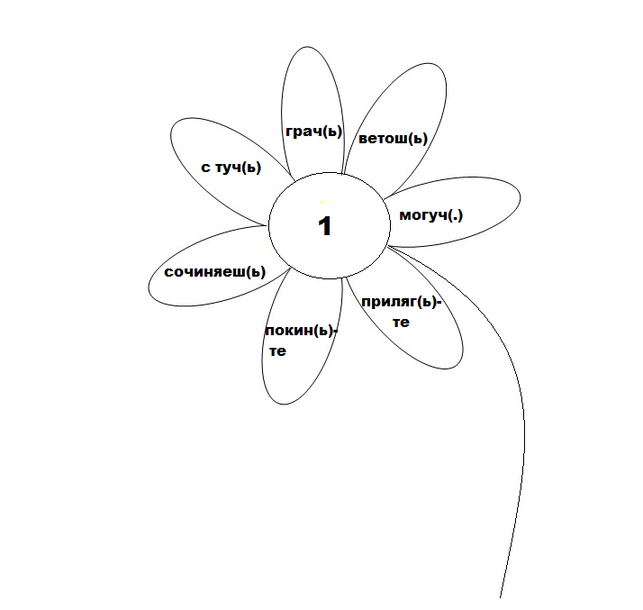
- В какой ромашке все слова пишутся без мягкого знака?
- Назовите ромашку, в которой все слова с разделительным Ъ знаком.
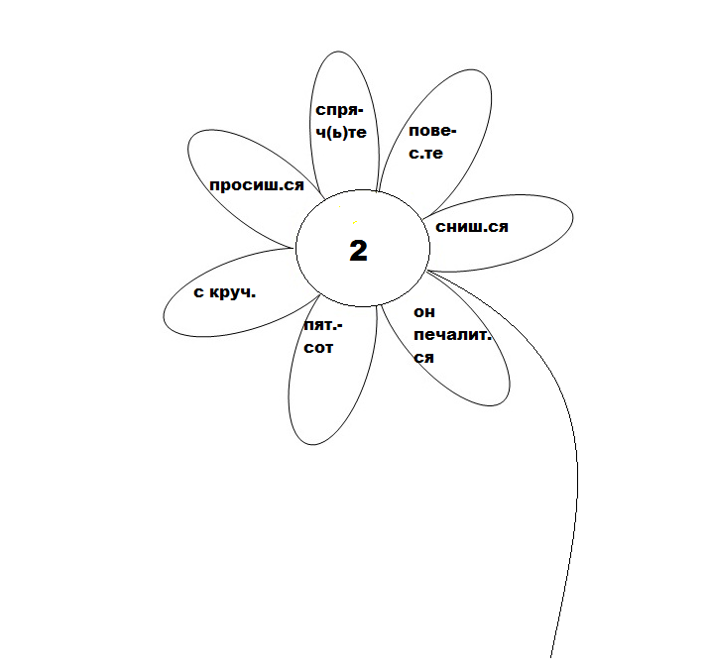
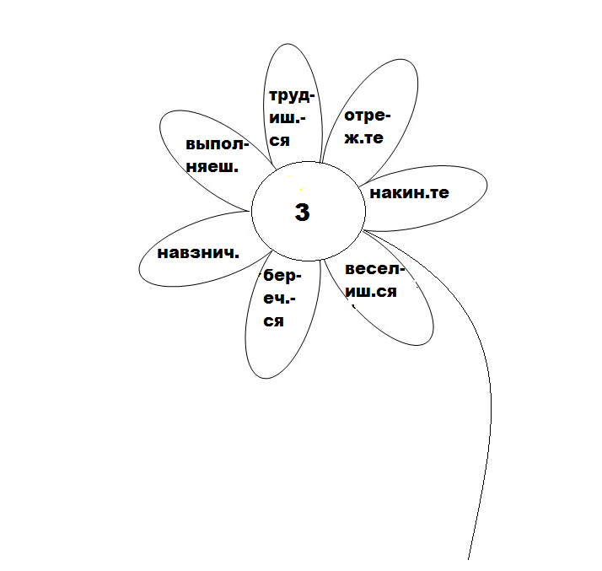
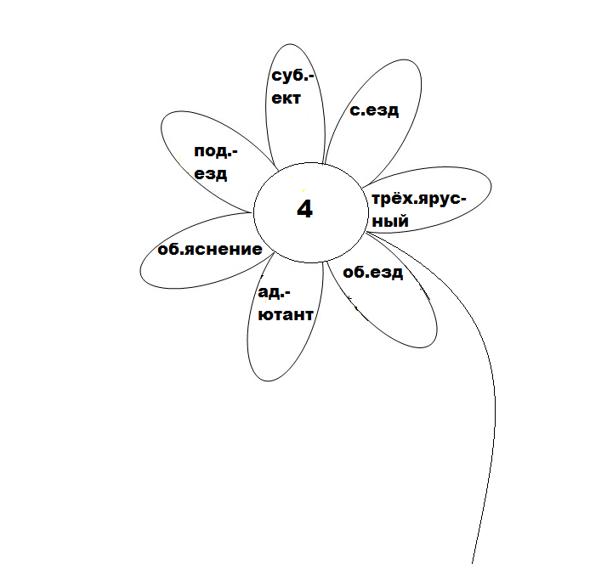
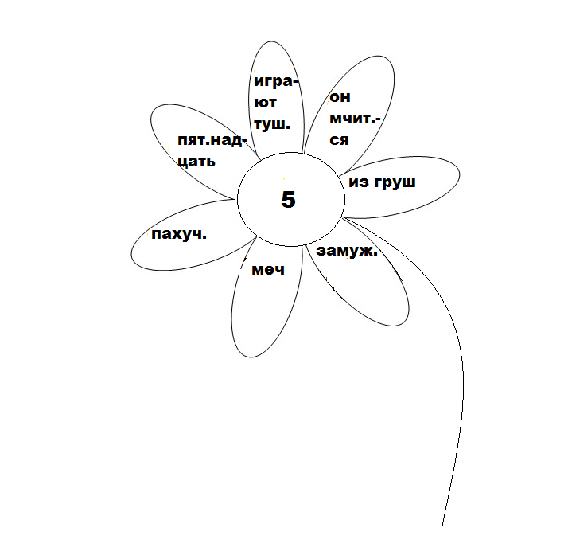
Юра с Машей недолго выполняли задания. И это было понятно: они хорошо знали тему, поэтому без особого труда, легко, с радостью, споря друг с другом, какие слова лучше поместить, сделали дело.
- Сделал дело – гуляй смело! – довольным голосом сказала Маша.
Они поехали на речку. Юра захватил удочку.
- Маш, посиди у реки немного со мною, когда искупаемся. Не торопись домой.
- Хорошо, – пообещала Маша.
Они наплавались, Юра выудил десять краснопёрок, и Маша первый раз поймала рыбёшку. Она так обрадовалась и решила, что рыбалка тоже её дело и, значит, с завтрашнего дня она уже будет рыболовом.
Маша и Юра возвращались с речки, когда садилось солнышко. Они проезжали мимо притихшего ромашкового поля, Маша помахала им рукой.
- Ты кому это машешь? – спросил Юра. Он не знал тайны Маши.
- Никому. Просто так, - уклончиво ответила Маша.
Вечером девочка написала письмо бабушке. Она прочитала его маме и папе:
- Здравствуй, дорогая бабушка. Я очень по тебе соскучилась. Бабушка, мне хочется скорее к тебе приехать и рассказать многое, все свои секреты и одну большую-большую мечту.
Бабушка, уже поздний вечер. Я смотрю на далёкие звезды. Они манят меня, и в ночи я не чувствую себя одинокой. Теперь колыбельную поют мне цикады, и месяц удивляется, почему свет горит в моей комнате до полночи.
Бабушка, ты читаешь моё письмо и улыбаешься. Мысленно спрашиваешь, что с тобой, моя внученька? Ты стала так хорошо писать, чувствуется, что сердце твоё стало зорче. Ты думаешь, размышляешь. Бабушка, не удивляйся, это так. Я сама себя не узнаю. При встрече всё-всё расскажу. Мы приедем к тебе в начале августа на выходные. Милая, родная бабушка! Как я тебя люблю!
До свидания, бабушка! Береги себя. Будь счастлива! До скорой встречи.
Целую, обнимаю тебя. Твоя внучка.
20 июля.
Маша никогда не писала таких писем бабушке. Раньше они разговаривали по телефону. А разве по телефону можно выразить все свои чувства? Нет, конечно. Маша подумала: «Как я могла общаться с бабушкой сухо, используя стандартные фразы, как это делают многие её сверстники.
- Нет, это неправильно, - сказала мысленно Маша. Надо уметь писать письма, быть искренней, быть доброй.
Когда Маша прочитала письмо, то мама со слезами на глазах обняла её.
- Доченька, спасибо, что ты у меня такая душевная девочка. Подошёл папа и сказал:
- Девочки! Какие вы у меня хорошие! Но пора спать!
- Спокойной ночи, Маша!
Пожелав родителям спокойной ночи, Маша ушла в свою комнату, но не легла спать, а стала писать письмо Королю цветов. Она подробно рассказала ему всё, что она делала в этот день, как училась, как вместе с Юрой они выполняли задания. Рассказала и про письмо бабушке:
- Уважаемый Король цветов! Чтобы у меня получилось письмо, я повторила знаки препинания при обращении. В своём письме я использовала много глаголов, правописание которых повторила.
До свидания. Спасибо Вам за участие в моей жизни. Она изменилась. Желаю Вам здоровья.
С лучшими пожеланиями к Вам Маша.
20 июля.
Маша дописывала письмо и чувствовала, что голубь уже прилетел и ждёт. Девочка поприветствовала голубя, отдала ему письмо, затем посмотрела на звёзды. Опять они сияли, освещали путь.
- Кто же их зажигает? – подумала Маша.
Она легла и слушала свою колыбельную - звон цикад и засыпала счастливая.

Ромашки для Маши.
7 глава.
Всё утро Маша сочиняла сказку. Потом позвала Юру и стала читать ему:
«Ленька лежал на кровати, на мягкой бабушкиной перине, и уже битый час листал учебник истории. Мальчик никак не мог вспомнить, какой параграф был задан.
― Лёня, внучек, принеси дров, ― попросила бабушка.
― Мне некогда, я учу историю, ― буркнул Лёнька.
Бабушка вздохнула и, накинув на плечи старенький пуховый платок, ушла за дровами.
В окно постучали.
― Кто там? ― ворчливо спросил Лёнька.
― Это я, Лень. Хочу с тобой дружить. Молодец ты, Лёня, не слушай никого и ничего не делай. Отдыхай, делай, что хочешь. А я буду рядом.
Ничего не ответил ей Лёнька, он чувствовал, что засыпает. Проснулся Лёнька от вкусного запаха. Мальчик знал, что так пахнут бабушкины пирожки. Он подскочил к столу и стал уплетать за обе щёки пирожки с морковкой, свеклой, хватая их из большой чашки с красивыми подсолнухами.
― Ешь, ешь, Лёнечка. А вот твои любимые.
Бабушка достала из духовки румяные пирожки с яблоками.
― Прямо с пылу с жару, ― довольным голосом сказал мальчик.
― Лёня, как поешь, сходи за водицей. Что-то я притомилась сегодня.
― Бабушка, мне ещё математику делать.
― Ладно, учи свою математику. Я сама.
Бабушка взяла вёдра и вышла. В окно постучала Лень.
― Лёня, ты всё верно делаешь. Пусть бабуля трудится.
Лёнька, наевшись пирожков, завалился на кровать.
В комнату без стука вошли его одноклассники Петька и Вовка.
― Лёнь, пойдем, поиграем в хоккей! Скоро соревнования!
― Нет, нет, я учу уроки.
― Мы видим, как ты засучил рукава и, не разгибая спины, учишь уроки,- засмеялись ребята.
Никак не могли друзья уговорить Лёньку пойти на каток, и ушли ни с чем.
― Что-то с ним происходит не то, ― огорчённо сказал Петька.
Уже почти месяц Лёнька "дружил" с Ленью. Он оброс двойками, перестал играть в хоккей и не помогал бабушке.
Однажды Лёньке приснился такой сон.
Лень каждый день напоминала мальчику, что он должен прийти к ней в гости и увидеть сюрприз. И вот наконец-то Лёнька решился. Подошёл он к домику Лени, такому неказистому, что и глядеть на него не хотел. "У Бабы Яги и то лучше",― подумал мальчик. Он постучался и зашёл. За столом с кривыми ножками сидели какие-то непонятные существа.
― Лёнька, познакомься. Вот мои "единомышленники": Это Ложь. Это Скука. Это Безответственность. Это Зло. Это Безволие. Это Равнодушие. Это Жестокость.
И вдруг эти некрасивые существа начали спорить:
― Я самая главная, ― громко закричала Безответственность.
― Нет, я, ― заспорила Ложь.

― Нет, нет, я ―завопила Жестокость.

― Не спорьте, это я ― Зло.

― Несомненно, я, ― тихо, но твёрдо проговорило Равнодушие.

Тогда Лень стукнула по столу кулаком, топнула ногами, посмотрела на всех устрашающе и сказала голосом, не терпящим никакого возражения:
― Я ― царица! Я всеми вами правлю! И без меня, без Лени, вас не было бы на этом свете! Да, Лёня?

Лёньке стало страшно. Он выбежал из домика, а за ним погнались все безобразные существа.

― Лёнька! Вернись, мы сейчас закатим пир, ― кричала толпа ему вслед.
Лёнька вздрогнул во сне, закричал - и проснулся. В комнате было тихо-тихо. Часы тикали: тик-так, тик-так. А сердце Лёньки готово было выскочить из груди.

― Как хорошо, что это был сон. Что же делать? Каким я стал? ― взволнованно проговорил мальчик.
В окно постучали.

― Лёня! Ты почему вчера убежал? ― спросила Лень вкрадчивым голосом.

― Уходи на все четыре стороны и чтобы больше сюда не приходила, ― сердито сказал ей Лёнька.

Через некоторое время раздался стук в дверь.

― Лёнечка, это я Радость. Давай дружить, и ты увидишь, как изменится твоя жизнь. Скоро Новый год и надо подготовиться к нему.

― Как? ― воскликнул Лёнька. ― Что же делать, на носу Новый год? А я...

― Вот я тебе и помогу, Лёня, ― ласково говорила Радость, ― выгляни в окно.

Лёнька подбежал к окну, кругом было белым-бело, за ночь выпало много снега. Бабушка чистила дорожку.

Лёнька выбежал на улицу, взял у бабушки лопату и ловко, быстро стал кидать снег.
Через полчаса он уходил в школу. «Бабушка, я сегодня приду поздно. Мне надо сдать зачёты по русскому языку и математике. Ещё мы будем готовиться к новогоднему спектаклю», - сказал Лёня. И, поцеловав бабушку, он отправился в школу с радостным настроением».

— Хорошая сказка. Мне понравилась. Можно нашим ребятам почитать, — выпалил Юрка.

— Юр, тут столько у меня ошибок, особенно пунктуационных. Сейчас мы с тобой повторим правила, найдём ошибки, отредактируем текст. И тогда...

— И тогда я отнесу эту сказку Нине Петровне. И ещё прочитаю Феде, может он возьмётся за ум.
Маша с Юрой стали учить пунктуационные правила.

— Начнём с прямой речи и диалога. В сказке много таких предложений, где есть и диалог, и прямая речь, — сказала Маша командирским голосом.

Юра стал читать вслух правило:

— Прямая речь — это слова какого-либо лица, передаваемые от его имени. Прямая речь сопровождается словами автора, в которых обычно указывается, кому принадлежит прямая речь.
Прямая речь выделяется кавычками, первое слово её пишется с большой буквы.

После слов автора перед прямой речью ставится двоеточие. После прямой речи перед словами автора ставится или запятая или вопросительный знак, или восклицательный знак, а после любого из этих знаков — тире.

— Теперь рассмотрим схемы предложений с прямой речью», — сказала Маша.
Юра внимательно рассматривал и запоминал.

« П ?» — а. « П !» — а. « П ,» — а.
Затем они рассказали друг другу это правило.
—А сейчас будем изучать диалог, - сказала Маша.
Диалог — это разговор двух или нескольких лиц. Слова каждого лица в диалоге пишутся с новой строки. Перед ними ставится тире. Если реплика сопровождается словами автора, ставятся те же знаки препинания, что при прямой речи (но без кавычек).

- Лёнь, я уже увидела свои ошибки на это правило. Найди ты их.
Лёнька стал читать и говорить.
- Маш, ты в диалоге кавычки поставила в некоторых предложениях. Ох, ох, ох! И ещё не везде стоит тире. А прямую речь написала без кавычек. Исправив ошибки, они стали повторять тему «Знаки препинания в предложениях с однородными членами».

- Однородные члены предложения отвечают на один и тот же вопрос и относятся к одному и тому же члену предложения.
Однородные члены не зависят друг от друга и произносятся с интонацией перечисления.
Однородные члены предложения могут быть как главные, так и второстепенные.
Между однородными членами запятая ставится, если однородные члены не соединены союзами или соединены союзами а, но.
Между однородными членами запятая не ставится, если союз соединяет два члена предложения.
Юра, прочитав текст, опять сказал Маше:

- Смотри, в этом простом предложении между однородными членами ты поставила запятую.

- Вижу, вижу, - смутилась Маша. - А теперь повторим «Предложения с обращениями.
Юра читал правило:
Обращение - это слово (или сочетание слов), называющее того, к кому обращаются с речью.
Обращения выделяются запятыми. Это знаки выделения. Если обращение стоит в начале предложения и произносят с восклицательной интонацией, то после него ставится восклицательный знак.
Опознавательный признак обращения - звательная интонация.
Схемы: [ О! ] [ О, ] [ ,о, ] [,о].

Маша знала, что ошибок у неё нет на это правило, и Юра напрасно искал ошибки в предложениях с обращениями.

- А теперь повторим тему «Запятая в сложном предложении», - продолжила Маша. - Но сначала надо повторить, что такое сложное предложение.
- Кроме простых предложений, в нашем языке часто употребляются сложные предложения, при помощи которых мы выражаем более сложные мысли.
Сложные предложения - это предложения, состоящие из двух или нескольких предложений. По своему строению и значению сложные предложения очень разнообразны. Они бывают союзные и бессоюзные. Сложные предложения делятся на две группы: сложносочинённые и сложноподчинённые.
Сочинительные союзы: и, да (=и), тоже, также, либо, а, но, да (=но).
Простые предложения, входящие в сложносочинённое предложение, отделяются друг от друга запятыми.
Подчинительные союзы: что, чтобы, как, если, либо, так как, хотя, потому что и др. И союзные слова (относительные местоимения и наречия): который, чей, кто, что, где, куда, откуда, почему и др., находясь в придаточном предложении, связывают его с главным. Придаточное предложение отделяется от главного запятой.
Маша с Юрой посмотрели в учебнике схемы сложных предложений: [ ], а [ ] ; [ ], но [ ] ; [ ], а [ ]; (чтобы), [ ]; [ ], (чтобы); [...сущ. ], (который).

Затем они нашли в сказке все сложные предложения, прежде подчеркнув грамматические основы, а потом охарактеризовали каждое предложение. Также Юра с Машей нашли предложения с деепричастными оборотами.

- Юра, расскажи о деепричастиях.
Юра, прочитав теорию, стал рассказывать:

- Деепричастия отвечают на вопросы: Что делая? Что сделав? Как? Почему? Когда? Деепричастия образуются от глаголов с помощью специальных суффиксов: а, я, в, вши, ши, учи.
Деепричастия с зависимыми словами называются деепричастным оборотом. Деепричастный оборот всегда выделяется на письме запятыми. Одиночные деепричастия почти всегда выделяются запятыми.
- Юра, а зачем я использовала предложения с деепричастными оборотами?

- Не знаю. Да, наверное, многие наши одноклассники не задумываются, для чего они нужны?

- Раньше я тоже так думала, когда несерьёзно изучала русский язык.
Деепричастия живописуют главное действие, ведь деепричастие обозначает признак действия.

- А какую роль играют однородные члены? А зачем нужны сложные предложения, если можно говорить простыми? Сказку можно было написать без диалога. Какую роль играет диалог в этом тексте? Также эти вопросы я задаю ребятам. Пусть они ответят на них, когда прочитают сказку. Об этом я скажу в письме Королю Цветов, - уверенно говорила Маша.

- Да, - сказал Юра, - много труда надо вложить, много надо знать, чтобы сказка получилась интересной, выразительной.

- Вот-вот, Юра, теперь о лексических выразительных средствах. Неплохо бы повторить фразеологизмы, и синонимы, и антонимы.

- Маш, когда я читал сказку, то обратил внимание что ты, использовала фразеологизмы.
Я знаю, что фразеологизмы придают яркость, выразительность и эмоциональность тексту и речи,-радостно воскликнул Юра.

- В черновике у меня нет фразеологизмов, - сказала Маша.
- Сказка, одним словом, была скучная. И вот тогда я поняла, что надо выучить все выразительные средства: и лексические, и морфологические, и синтаксические. Я очень многого ещё не знаю, но есть большое желание знать, а это главное, Юра!
- Ну, Маша ты философ! И еще, какая ты умная!
Юра продолжил:
-В сказке предложения самые разные: и простые, и простые осложнённые, и сложносочинённые, и сложноподчинённые. Такое разнообразие делает текст интересным. В этом богатство речи. Я тоже задам вопрос ребятам: «Найдите виды предложений в сказке, охарактеризуйте их.»
- Молодец, Юра! Ты можешь задавать вопрос, если знаешь на него ответ.
А теперь мы с тобою обобщим, когда ставится запятая, тире, двоеточие. Юра, рассказывай!
Юра бойко говорил:
Запятая ставится:
- между частями сложного предложения;
- между однородными членами предложения при бессоюзной связи и при повторяющихся союзах;
- для выделения обращений, вводных слов, сравнений;
- при оформлении прямой речи.
- Молодец, Юра! Ставлю тебе «5».
- Теперь я расскажу, когда ставится тире.
Во-первых, между подлежащим и сказуемым:
а) если подлежащие и сказуемое выражены именем существительным в И. п.;
Например:
Сущ. И.п. сущ. И.п.
Лето – чудесная пора.
б) если подлежащие и сказуемое выражены неопределённой формой глагола.
Например:
Н.ф. Н.ф.
Беречь природу – значит любить родину.
Во-вторых, перед обобщающим словом после однородных членов, например:
Запятая, точка с запятой, тире, многоточие – знаки препинания.
В-третьих, после прямой речи перед словами автора, например:
«Юра, ты ещё не устал», - спросила Маша.
- Нет, сказал Юра.
- А теперь моя очередь.
Я расскажу, когда ставится двоеточие.
Во-первых, после обобщающего слова перед однородными членами. Например:

Обобщ. слово
Самостоятельные части речи: имя существительное, имя прилагательное, местоимение, числительное, глагол, наречие.
Во-вторых, после слов автора перед прямой речью. Например:
Маша воскликнула : «Молодец! Ты хорошо знаешь эту тему!»
- А теперь составим такие задания ребятам.

- Перед вами ромашка, на ней знаки препинания, составьте небольшой текст, используя предложения, чтобы были там все эти знаки препинания.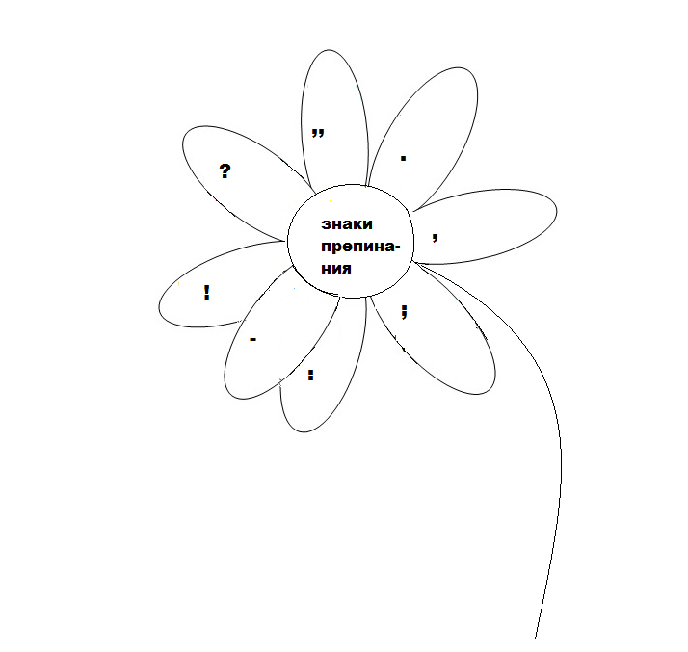
- Маш, хватит уже заданий! Их и так много!
- Хорошо, - ответила Маша. На сегодня достаточно. Маша написала на лепестках задания. Конечно, они были трудные. Девочка поняла, что нужно обязательно знать роль или функцию и однородных членов, и сравнений, и обращений, и диалога, и причастных, и деепричастных оборотов, чтобы умело использовать их при создании текста. Для одноклассников она составила такие задания: Какую роль играют в тексте деепричастные и причастные обороты? Однородные члены предложения, сравнения, диалог? Каковы функции сложносочинённого и сложноподчинённого предложений? Назовите выразительные средства и покажите их роль в тексте.
пря-мой речи?
одноро-дных членов предло-жения?
сравнений?

диалога?
причас-тного оборота?
сложносочинённоего предложения?
Деепричастного оборота?
сложноподчи-нённоего предложения?
Какова функция

Олицетворение

Фразеологизм
Метафора
Эпитет
сравнение

звукопись
анафора
Роль выразительных средств

Маша почувствовала, что очень сильно устала, но виду не показала. Она была довольна, что намеченное было сделано. Девочка посмотрела на Юру и сказала:
-А сейчас будем собираться на речку, но сначала я напишу письмо Королю Цветов, чтобы был вечер у меня свободным.
- Зачем?
- Хочу читать стихи Пушкина.
Когда Юра убежал домой, Маша написала письмо Королю Цветов, послала ему сказку и подробно рассказала, как они с Юрой учили пунктуационные правила.
На речку они с Юрой съездили, наплавались, наловили рыбы, правда Маша поймала только три краснопёрки. Но как она радовалась этому!
Маша, как обычно остановилась у ромашкового поля и мысленно разговаривала со своими любимыми цветами.
А вечером случилось то, что должно было случиться. К ним в гости пришла Нина Петровна с грамотами, с цветами.
- Машенька! Как я рада, что ты у меня такая талантливая девочка.
Нина Петровна достала из сумочки всё сочинённое Машей. Маша была очень удивлена, откуда у учительницы её работы.
- Не удивляйся, Машенька, - сказала загадочно Нина Петровна. Я сегодня получила от твоего Короля Цветов письмо, все работы твои. Узнала, как ты работала эти два месяца, как много ты узнала, как научилась писать и стихи, и сказки. Умница! Спасибо тебе. Я горжусь, что у меня такая ученица.
- Нина Петровна, спасибо Вам, что Вы были требовательны ко мне.
- Вот, Маша, твои грамоты за изучение орфограмм в приставках, корнях, суффиксах и в окончаниях слов, но мы их вручим тебе на торжественной линейке Первого сентября.
А вот эту грамоту, Машенька, вручаю тебе за творчество. А ещё я сходила к директору школы и рассказала о твоих успехах. Теперь, Маша, ты поедешь с другими лучшими учениками школы на экскурсию в Москву 10 августа. Это путешествие будет длиться неделю.
Нина Петровна обняла Машу.
- Но это ещё не всё. Я отнесла в редакцию твои работы. Они приняли их с большим удовольствием и будут скоро напечатаны в разделе «Детское творчество».
Мама с папой были настолько удивлены произошедшим, что стояли, как очарованные. Они же не знали, что Маша так много занималась, что она не просто учила правила в учебниках, а сама делала задания для одноклассников, сама сочиняла стихи и сказки. Когда родители это поняли, бросились обнимать, целовать свою дочку.
- А сейчас все к столу! Будем пить чай с пирогом, который испекла Маша, - сказала мама.
- Надо позвать Юру.
Маша побежала за Юрой.
А через некоторое время за круглым столом, накрытым ажурной белой скатертью, весёлые мама, папа, бабушка с дедушкой, Нина Петровна, Маша и Юра пили чай, разговаривали, читали стихи, пели песни. Всем было радостно. А самой счастливой была, конечно, Маша. Она поедет в Москву! Она доказала себе, что может многого добиться!
Вдруг в форточку влетел голубь с белоснежным букетом полевых ромашек, он бросил его в руки Маше и быстро улетел. Маша с нежностью взяла бесценный подарок, на каждом лепестке ромашек было написано «Умница».
Умница

Умница
Умница
Умница
Умница
Умница

Усачёва Г. Н., учитель русского языка и литературы высшей квалификационной категории
МБОУ «Обливская СОШ №2».

